Liceo José Victorino Lastarria
Rancagua
“Formando Técnicos para el mañana”
Unidad Técnico-Pedagógica

Guía de Matemática
Primeros Medios (PIE)
Semana 10
“Términos Semejantes”
Nombre: Curso: Fecha: 1-05 al 5-05
OA6: Mostrar que comprenden las operaciones de expresiones algebraicas: Representándolas de manera pictórica y simbólica. Relacionándolas con el área de cuadrados, rectángulos y volúmenes de paralelepípedos. Determinando formas factorizadas.
Objetivo de las clases:
- Reducir términos semejantes.
ATENCIÖN
*Antes de continuar te sugerimos que leas con detención los contenidos de ésta guía.
*Que desarrolles los ejercicios en éste mismo archivo ó en tu cuaderno, las formas que decidas o te acomoden son válidas.
*Al momento de entregar tu trabajo terminado lo puedes hacer llegar al correo electrónico de tu profesor de matemática correspondiente.
Curso | Profesor | Correo Electrónico
1°C, 1°F, 1°D | Jessica Parada | jessmarg2007@hotmail.com
1°B, 2°C, 2°E, 3°A, 3°C,3°D | Gladys Espinosa | gladysespinosa1980@gmail.com
1°A,1°E, 2°A, 2°B, 3°B | Lorena Palma | lopag16@hotmail.com
2°D | Jorge Liberona
*El trabajo puede venir también como fotografía, ya sea de la guía o de tu cuaderno la cuál debes enviar al correo electrónico, pero si no tienes acceso al correo puedes enviar tus fotos vía whatsapp, en éste último caso debes contactarte de forma personal con tu profesor de asignatura.
TERMINOS SEMEJANTES

- ¿Cuándo dos términos son semejantes?
Dos términos son semejantes si tienen el mismo factor literal elevadas a los mismos exponentes.
Los siguientes son ejemplos con un solo termino semejante :
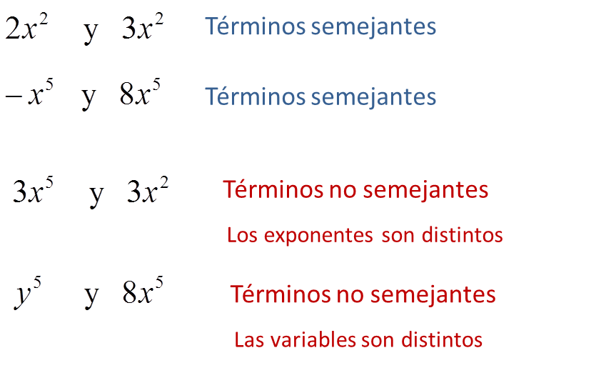

2) ¿Cómo sumamos los términos semejantes?
Sumamos algebraicamente los coeficientes numéricos y dejamos la misma parte literal
Ejemplo:
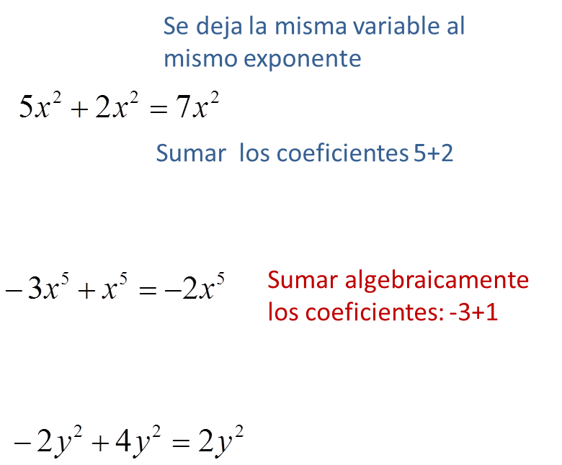

Actividad
I.- Reducir términos semejantes: Recuerda: 2x+4x =6x, se conserva el factor literal y se suman los coeficientes numéricos.
1) 2c +5c=
2) 3a+6a+a=
3) 5x+7x+3x=
4) a+a+a+a+a+a=
5) 3a+4b+2a+5b=
6) b⁶₊4b⁶₌
7) 2m+4m=
8) b+2b+3b+4b+5b=
9) 7n+9c+7n+34c=
10) 5a-3a=
11) 3+4n+5+4n=
12) x+x+x+x+x+x+x+x+x=
13) 8s+2s=
14) 12a+3b+11a +b=
15) 2c+6c+4y=
16) 2x+4x+6x=
17) 3n+3n+3n=
18) 17+12+67=

Recuerda :
* Signos diferentes se restan y se conserva el signo del número mayor
* Signos iguales se suman y se conserva el signo
* Todo factor literal tiene coeficiente numérico.
Ejemplo :
- 3a el coeficiente numérico es 3 y el factor literal es a
- X el coeficiente numérico es 1 y el factor literal es

